DAW Práctica 3.6: Cooperación entre el servidor de aplicaciones y el servidor web

En esta actividad vamos a implementar tanto un servidor web como un servidor de aplicaciones para que cooperen entre ellos.

**Procedimiento:**

Instrucciones:

1. Abre una máquina Línux en la que tengas instalado Nginx.
2. Crea un nuevo host virtual que atienda a [www.cooperacion.com](http://www.cooperacion.com/) y prueba su funcionamiento.

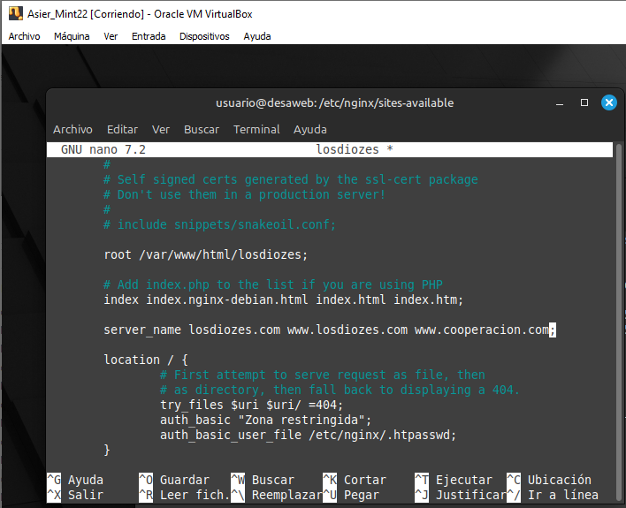

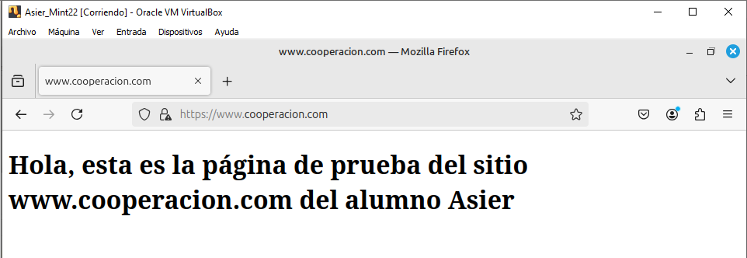

1. En caso de no tener instalado JDK 23 puedes instalarlo con los siguientes comandos:
   1. Descarga el .deb desde la página oficial o utiliza el comando

wget

https://download.oracle.com/java/23/latest/jdk-23_linux-

x64_bin.deb

* 1. Sitúate en la carpeta donde tengas la descarga y utiliza el comando dpkg -i jdk-23_linux-x64_bin.deb

* 1. Puedes verificar que se ha instalado con

java -version

1. Para instalar Apache Tomcat 9 seguimos los siguientes pasos:
   1. Desde la consola nos situamos sobre /opt (directorio estándar que se utiliza para instalar aplicaciones opcionales o de terceros).
   2. Ejecutamos el comando para descargar el programa

wget

https://downloads.apache.org/tomcat/tomcat-

9/v9.0.98/bin/apache-tomcat-9.0.98.tar.gz

* 1. Extraemos el archivo mediante

tar -xzvf apache-tomcat-9.0.98.tar.gz

1. Daremos permisos 755 a la carpeta y le asignaremos un nuevo usuario y grupo como propietario:

chmod -R 755 /opt/apache-tomcat-9.0.98

useradd -r -m -U -d /opt/tomcat -s /bin/false tomcat chown -R tomcat: /opt/ apache-tomcat-9.0.98

1. Comprueba que se hayan realizado los cambios



1. En este momento se encuentran descargados los archivos de Tomcat, pero no se considera este como un servicio. Para ello, comenzaremos creando un archivo de servicio:

nano /etc/systemd/system/tomcat.service

1. En ese archivo se especificará la siguiente configuración (se deberán modificar las rutas, el usuario o el grupo si la configuración previa es diferente).

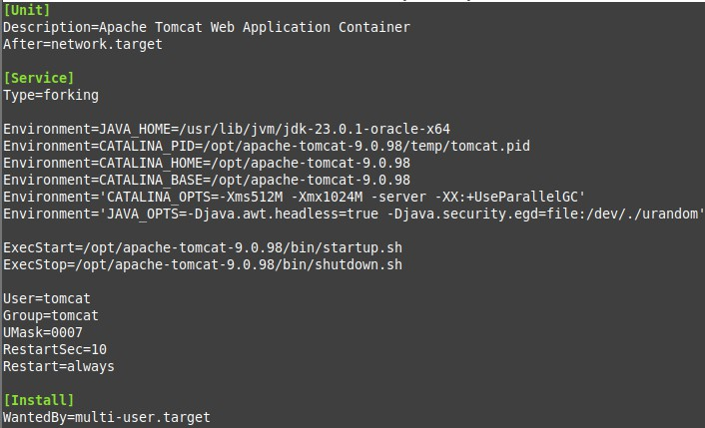

**[Unit]**

**Description=Apache Tomcat Web Application Container After=network.target**

**[Service] Type=forking**

**Environment=JAVA_HOME=/usr/lib/jvm/jdk-23.0.1-oracle-x64 Environment=CATALINA_PID=/opt/apache-tomcat-G.0.G8/temp/tomcat.pid Environment=CATALINA_HOME=/opt/apache-tomcat-G.0.G8 Environment=CATALINA_BASE=/opt/apache-tomcat-G.0.G8 Environment='CATALINA_OPTS=-Xms512M -Xmx1024M -server -XX:+UseParallelGC'**

**Environment='JAVA_OPTS=-Djava.awt.headless=true - Djava.security.egd=file:/dev/./urandom'**

**ExecStart=/opt/apache-tomcat-G.0.G8/bin/startup.sh ExecStop=/opt/apache-tomcat-G.0.G8/bin/shutdown.sh**

**User=tomcat Group=tomcat UMask=0007 RestartSec=10 Restart=always**

**[Install]**

**WantedBy=multi-user.target**

1. Recargar los servicios de systemd para que reconozca el nuevo archivo:

sudo systemctl daemon-reload

1. Iniciar el servicio Tomcat y comprobar su funcionamiento en el navegador:

sudo systemctl start tomcat

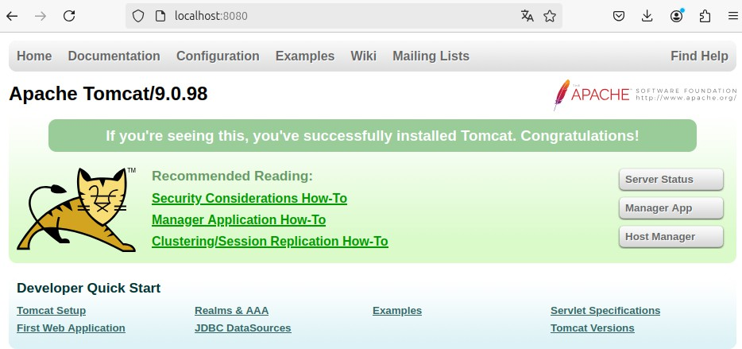

1. Una vez en funcionamiento tanto el servidor web como el de aplicaciones podemos hacer que cooperen para una mejor implementación general.

¿Qué ventajas tiene que un servidor web trabaje junto a un servidor de aplicaciones?

Un servidor web y un servidor de aplicaciones juntos ofrecen mejor rendimiento, escalabilidad, seguridad y modularidad. El servidor web gestiona las solicitudes HTTP y entrega contenido estático, mientras que el servidor de aplicaciones procesa la lógica de negocio y genera contenido dinámico. Esto optimiza la carga del sistema y mejora la experiencia del usuario.

1. En este caso Nginx actuará como un proxy inverso para acceder a Apache Tomcat, pero ¿qué es un proxy inverso?

Un proxy inverso es un servidor que se interpone entre los clientes y los servidores de origen, gestionando las solicitudes en nombre de estos últimos. Se usa para mejorar la seguridad, rendimiento y escalabilidad, ofreciendo funciones como balanceo de carga, almacenamiento en caché, cifrado SSL/TLS y protección contra ataques DDoS. Un ejemplo común es Nginx actuando como proxy inverso para distribuir tráfico a múltiples servidores backend.

1. Para redirigir el tráfico de Nginx a nuestro servidor de aplicaciones deberemos añadir al fichero de configuración de nuestro host virtual las siguientes instrucciones:

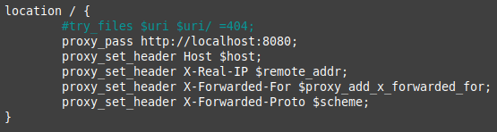

1. Reinicia el servidor web y prueba a acceder a la url de nuestro host virtual.

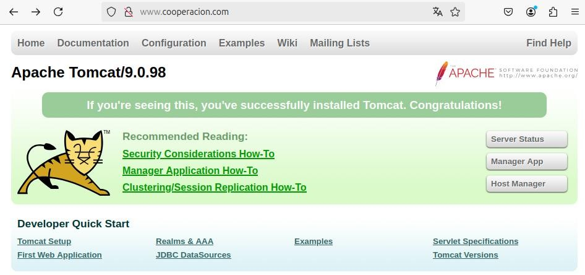

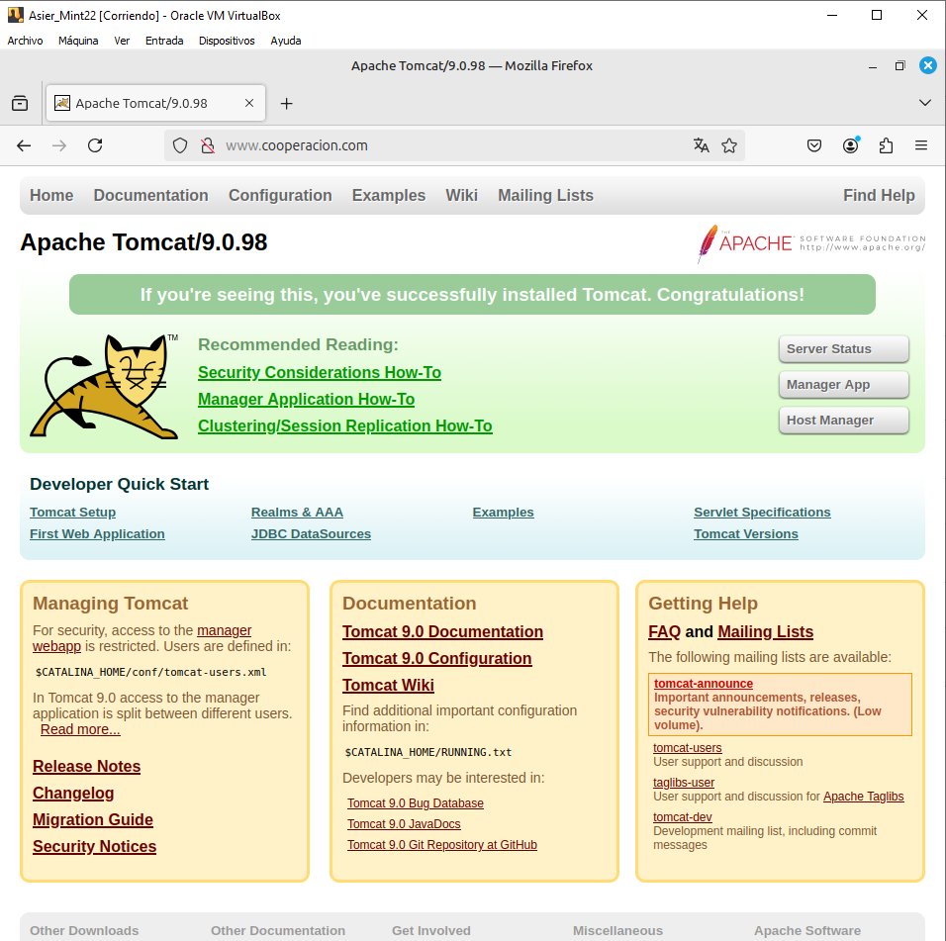

1. Realiza los cambios necesarios para que desde [www.cooperacion.com](http://www.cooperacion.com/) se muestre una de las aplicaciones realizadas en prácticas anteriores.

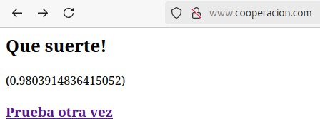

1. A partir de este punto podemos implementar funcionalidades vistas en el servidor web que se apliquen a la aplicación realizada en el servidor de aplicaciones.
2. Prueba a implementar autentificación en Nginx que afecte a la aplicación.

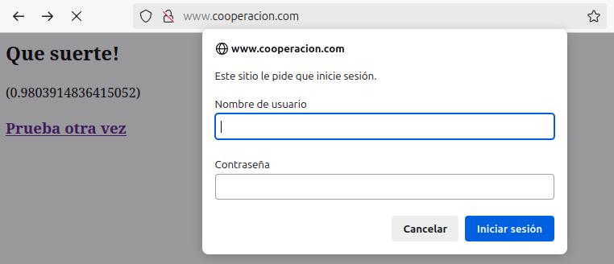

1. Accede a la aplicación a través de HTTPS.

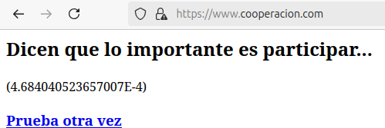

1. Redirige el tráfico de HTTP a HTTPS.